ĐÀI KTTV KHU VỰC  ĐỒNG BẰNG VÀ TRUNG DU BẮC BỘ  ĐÀI KTTV THÀNH PHỐ HẢI PHÒNG | CỘNG HÒA XÃ HỘI CHỦ NGHĨA VIỆT NAM  Độc lập - Tự do - Hạnh phúc
Số: XTND-82/08h00/HPHO | Hải Phòng, ngày 06 tháng 9 năm 2024
TIN BÃO KHẨN CẤP
(Cơn bão số 03)
- Hiện trạng bão
Hồi 07 giờ ngày 06/9, vị trí tâm siêu bão ở vào khoảng 19,2 độ Vĩ Bắc; 112,3 độ Kinh Đông, trên vùng biển phía Bắc khu vực Bắc Biển Đông, cách đảo Hải Nam (Trung Quốc) khoảng 160km về phía Đông Đông Nam; cách Quảng Ninh khoảng 600km về phía Đông Đông Nam. Sức gió mạnh nhất vùng gần tâm siêu bão mạnh cấp 16 (184-201km/h), giật trên cấp 17, di chuyển theo hướng Tây, tốc độ 15-20km/h.
2. Dự báo diễn biến bão (trong 24 đến 48 giờ tới)
Thời điểm dự báo | Hướng, tốc độ | Vị trí | Cường độ | Vùng nguy hiểm | Cấp độ rủi ro thiên tai (Khu vực chịu ảnh hưởng)
07h/07/9 | Tây Tây Bắc,  15-20km/h , đi vào Bắc vịnh Bắc Bộ | 20,6N-108,3E; cách Quảng Ninh khoảng 120km về phía Đông Đông Nam | Cấp 12-13, giật cấp 16 | Phía Bắc vĩ tuyến 16,0N; kinh tuyến 106,0E – 115,0E | Cấp 4: phía Tây Bắc của khu vực Bắc Biển Đông và phía Đông của khu vực Bắc vịnh Bắc Bộ  Cấp 3: phía Tây của khu vực Bắc vịnh Bắc Bộ và Nam vịnh Bắc Bộ
19h/07/9 | Tây Tây Bắc,  khoảng 20km/h, suy yếu dần thành áp thấp nhiệt đới | 21,3N-105,8E; trên đất liền khu vực phía Đông Bắc Bộ | Cấp 6-7, giật cấp 9 | Phía Bắc vĩ tuyến 17,0N; phía Tây kinh tuyến 111,5E | Cấp 3: phía Tây Bắc của khu vực Bắc Biển Đông, khu vực vịnh Bắc Bộ
07h/08/9 | Tây Tây Bắc,  khoảng 20km/h, đi sâu vào đất liền và suy yếu dần thành một vùng áp thấp | 21,9N-103,3E; trên khu vực phía Tây Bắc Bộ | Cấp <6

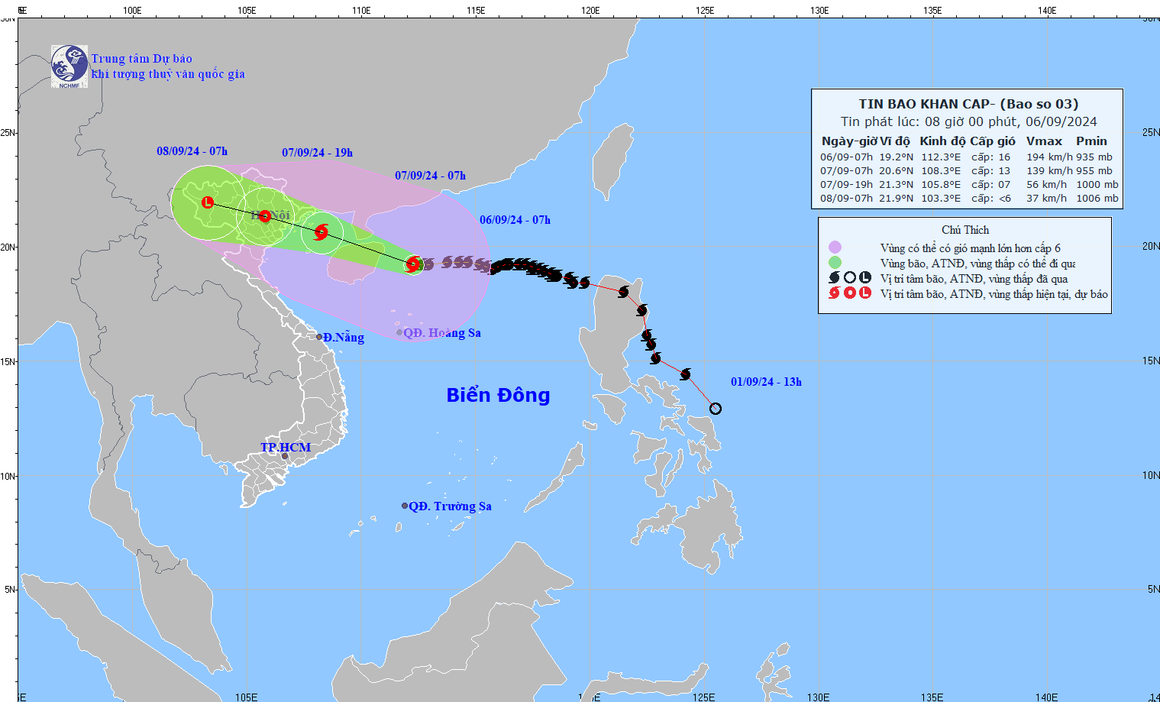
Hình 1. Bản đồ dự báo quỹ đạo và cường độ bão số 3 phát lúc 08h00 ngày 06/9/2024
- Dự báo tác động của bão
Gió mạnh
Trên biển:
- Vùng biển phía Tây Bắc của khu vực Bắc Biển Đông có gió mạnh cấp 11-14, vùng gần tâm siêu bão đi qua cấp 15-16, giật trên cấp 17; biển động dữ dội.
- Từ khoảng trưa nay 06/9, vùng biển phía Đông của vịnh Bắc Bộ (bao gồm huyện đảo Bạch Long Vỹ) có gió mạnh dần lên cấp 6-7. Từ tối và đêm nay 06/9, khu vực vịnh Bắc Bộ (bao gồm huyện đảo Bạch Long Vỹ) gió mạnh dần lên cấp 8-9, sau tăng lên cấp 10-11, vùng gần tâm bão đi qua cấp 12-14, giật cấp 17; biển động dữ dội.
- Từ đêm nay 06/9 và gần sáng ngày mai 07/9, vùng ven biển Hải Phòng (bao gồm vùng biển Cát Hải, Hòn Dấu) có gió mạnh dần lên cấp 6-7, sau tăng lên cấp 8-9, vùng gần tâm bão cấp 10-12, giật cấp 14.
Trên đất liền:
Khu vực đất liền Hải Phòng có gió mạnh cấp 6-8, giật cấp 9-11 (Thời điểm gió mạnh nhất trong khoảng từ sáng đến chiều tối ngày 07/9).
Dự báo tác động của gió mạnh:
- Trên biển: Toàn bộ tàu thuyền, khu neo đậu, khu nuôi trồng thủy sản, đê kè biển và các hoạt động khác tại các vùng biển trên đều có nguy cơ rất cao chịu tác động của gió mạnh, sóng lớn.
- Trên đất liền: Gió mạnh có thể gây tốc mái, hư hại nhà cửa, làm gãy đổ cây cối, ảnh hưởng đến sản xuất nông nghiệp và cơ sở hạ tầng.
Cấp độ rủi ro thiên tai do bão: Cấp 4.
Nước dâng, sóng lớn
Sóng biển:
- Vùng biển phía Tây Bắc của khu vực Bắc Biển Đông có sóng biển cao 7,0-9,0m, vùng gần tâm siêu bão 10,0-12,0m. Biển động dữ dội.
- Từ trưa nay ngày 06/9, khu vực vịnh Bắc Bộ (bao gồm huyện đảo Bạch Long Vỹ) sóng cao 2,0-4,0m, sau tăng lên 3,0-5,0m, vùng gần tâm bão đi qua 6,0-8,0m.
- Từ đêm nay 06/9 và gần sáng ngày mai 07/9, vùng biển ven bờ Hải Phòng sóng cao 2,0-3,0m, sau tăng lên 2,0-4,0m, vùng gần tâm bão 3,0-5,0m.
Nước dâng/rút do bão:
Khu vực ven biển Hải Phòng cần đề phòng nước dâng do bão cao từ 0,8 -1,2m vào chiều và đêm ngày 07/9 và nước rút do bão, khoảng 0,5 -1,0m xuất hiện vào sáng ngày 07/9.
Các khu vực neo đậu tàu thuyền, khu nuôi trồng thuỷ sản, các tuyến đê, kè biển trong vùng nguy hiểm nói trên đều có khả năng chịu tác động của gió mạnh, sóng lớn và nước dâng/rút do bão.
Các khu vực trũng, thấp ở ven biển, cửa sông đề phòng nguy cơ ngập do nước dâng và sóng lớn.
Mưa lớn:
- Trong ngày hôm nay (06/9) ở khu vực Hải Phòng có lúc có mưa dông do tác động vành ngoài hoàn lưu bão số 03.
- Từ đêm nay 06 đến sáng ngày 09/9 khu vực Hải Phòng có mưa to đến rất to và dông: Lượng mưa tại các quận/huyện: Lê Chân, Hồng Bàng, Ngô Quyền, An Lão, An Dương, Kiến An, Kiến Thụy, Tiên Lãng, Vĩnh Bảo, Dương Kinh từ 150 - 250mm, có nơi trên 250mm. Các quận/huyện Thủy Nguyên, Hải An, Đồ Sơn, huyện đảo Cát Hải từ 200 - 300mm, có nơi trên 300mm. Riêng tại huyện đảo Bạch Long Vĩ từ ngày 06 đến ngày 09/9 có mưa to đến rất to với tổng lượng mưa từ 200-350mm. (mưa lớn nhất ở tập trung trong ngày và đêm 07/9).
Dự báo tác động của mưa lớn:
- Khu vực có địa hình dốc có nguy cơ xảy ra trượt lở đất.
- Làm giảm tầm nhìn khi lái xe, gây ra trơn trượt và tai nạn giao thông; có thể làm quá tải hệ thống thoát nước đô thị, gây ra ngập úng trong các khu dân cư, ách tắc giao thông do ngập úng đường.
- Có thể gây ngập úng cây trồng, làm đất trở nên bão hòa nước, hoặc làm cây bị đổ gây thiệt hại cho mùa màng. Mưa lớn có thể kèm theo các hiện tượng dông, lốc, sét và gió giật mạnh làm gãy đổ cây cối, hư hại nhà cửa, các công trình giao thông và cơ sở hạ tầng.
Cấp độ rủi ro thiên tai do mưa lớn: Cấp 1.
Dông, lốc xoáy
Do ảnh hưởng của hoàn lưu bão rộng, cần đề phòng nguy cơ xảy ra dông, lốc và gió giật mạnh cả trước và trong khi bão đổ bộ.
Bản tin tiếp theo được phát lúc 11h00 ngày 06/9.
Tin phát lúc: 08h00
Dự báo viên: Nguyễn Thị Ngà | PHÓ GIÁM ĐỐC    Nguyễn Hồng Sinh

